BAB I
PENDAHULUAN

- Latar Belakang Masalah

Pembangunan suatu negara berlandaskan pada tiga aspek penting yaitu pendidikan, ekonomi, dan kesehatan. Ketiga aspek ini sangat berperan pada pengembangan negara baik pada aspek secara mandiri maupun saling memperkuat satu sama lain, sehingga ketiga aspek tersebut dapat dikatakan sebuah komponen yang membentuk sistem. Dalam hal ini, sistem yang dimaksud akan beroperasi dalam membangun sebuah negara.
Di Indonesia aspek pendidikan berperan penting dalam peningkatan pembangunan negara. Mutu dari sistem pendidikan yang diberlakukan berbanding lurus dengan tingkat keberhasilan pembangunan negara, begitupun sebaliknya. Pendidikan merupakan proses pengubahan sikap dan perilaku seseorang atau kelompok orang dalam usaha untuk mendewasakan manusia baik dalam berpikir maupun bertindak. Pendidikan dilaksanakan melalui pengajaran dan pelatihan, proses, cara, perbuatan mendidik.
Secara sosial pendidikan berdampak besar terhadap kualitas sumberdaya manusia (SDM), dimana pembangunan suatu negara berawal dari baiknya kualitas SDM yang ada sehingga dapat meningkatkan pula daya saing negara di mata dunia. Hal ini berkaitan pula dengan undang-undang No. 20 tahun 2003 pasal 3 tentang Sistem Pendidikan Nasional (Sisdiknas) telah menegaskan bahwa Pendidikan berfungsi mengembangkan kemampuan dan membentuk watak serta peradaban bangsa yang bermartabat dalam rangka mencerdaskan kehidupan bangsa, bertujuan untuk berkembangnya potensi peserta didik agar menjadi manusia yang beriman dan bertakwa kepada Tuhan Yang Maha Esa, berakhlak mulia, sehat, berilmu, cakap, kreatif, mandiri dan menjadi warganegara yang demokratis serta bertanggungjawab.
Menurut Sudirman (2011: 4) pendidikan merupakan usaha yang dijalankan seseorang atau sekelompok orang untuk mempengaruhi seseorang atau sekelompok orang lain agar mencapai kehidupan yang lebih baik. Salah satu usaha tersebut yaitu dengan melaksanakan kegiatan belajar.
Menurut teori kognitif yang dikembangkan Jean Piaget (Thobroni, 2016: 79), belajar adalah perubahan persepsi dan pemahaman. Belajar tidak cukup hanya memperoleh pengetahuan saja belajar juga harus memahami pengetahuan tersebut agar pengetahuan atau informasi yang didapat akan bermanfaat dan berguna.
Salah satu pelajaran yang harus dipahami yaitu pelajaran matematika, karena matematika akan selalu ada dan digunakan dalam kehidupan sehari-hari. Menurut Johnson dan Rising (Susilawati, 2014: 7) matematika adalah pola berpikir, pola mengorganisasikan, pembuktian yang logis, matematika itu adalah bahasa yang menggunakan istilah yang didefinisikan dengan cermat, jelas dan akurat refrensinya dengan simbol, berupa bahasa simbol. Berdasarkan pengertian matematika yang telah dipaparkan yakni, matematika itu adalah bahasa, menunjukkan bahwa komunikasi matematis juga merupakan hal yang sangat penting dalam pembelajaran matematika. Komunikasi matematis merupakan salah satu hal utama untuk membangun penguasaan materi matematika pada siswa.
Namun pada kenyataanya, kemampuan komunikasi matematis siswa masih belum sesuai dengan yang diharapkan. Masih banyak siswa yang kesulitan dalam mengkomunikasikan konsep matematika, sehingga menyebabkan kesulitan dalam mengaplikasikan konsep. Hal ini ditunjukkan berdasarkan studi pendahuluan peneliti, masih banyak siswa yang kurang dalam pencapaian komunikasi matematis. Masih banyak siswa yang kesulitan dalam menjelaskan ide matematik secara lisan atau tulisan. Kemudian, peneliti juga melakukan tes kemampuan komunikasi matematis terhadap 30 siswa kelas VIII di MTs PUI Banjaran Majalengka. Tes tersebut terdiri dari 5 soal uraian dengan materi pythagoras, didapatkan hasil sebagai berikut:
Soal nomor 1 yaitu :
- Hitunglah nilai x pada gambar berikut:

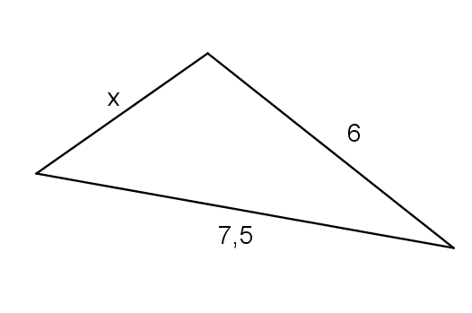

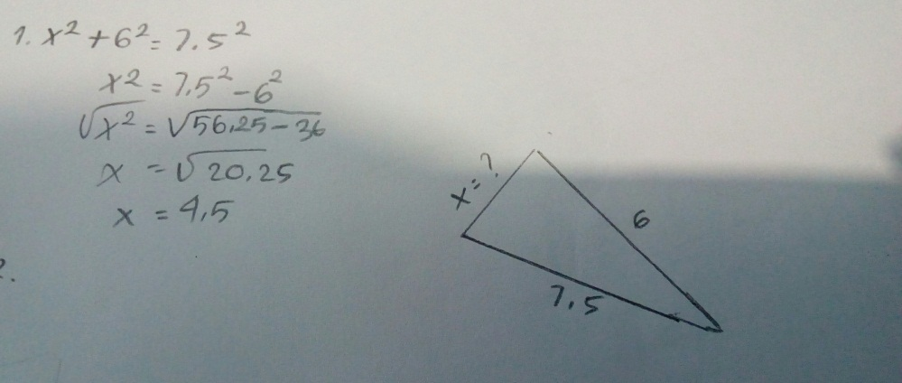
Jawaban Siswa:
Gambar 1.1 Salah satu jawaban siswa pada soal nomor 1
Indikator kemampuan komunikasi matematis pada soal nomor 1 adalah menghubungkan benda nyata, gambar dan diagram ke dalam ide matematika. Dalam hal ini, siswa diharapkan dapat menghubungkan informasi yang diketahui dalam gambar segitiga tersebut untuk mencari panjang salah satu sisi yang dilambangkan dengan simbol x dengan membentuk informasi yang diketahui ke dalam bentuk ide matematika yaitu rumus phytagoras, sehingga diperoleh panjang salah satu sisi segitiga yang dicari. Dari 30 siswa, sebanyak 4 siswa menjawab soal dengan benar disertai alasan yang tepat dan 26 siswa masih belum sempurna dalam menjawab soal tersebut, kebanyakan dari mereka keliru pada saat mensubtitusikan angka yang diketahui kedalam rumus phytagoras dan kurang tepat dalam penggunaan simbol. Dari soal nomor 1 dengan indikator menghubungkan benda nyata, gambar dan diagram ke dalam ide matematika didapat nilai rata – rata 1, 73 dengan rentang nila 0 – 4.
Soal nomor 2 yaitu:
- Iwan melakukan perjalanan dengan menggunakan sepeda motor. Iwan mengambil lintasan ke arah utara sejauh 120 km, kemudian ke arah barat sejauh 150$\sqrt{3}$ km, selanjutnya ke arah selatan sejauh 270 km.
- Gambarkan sketsanya.
- Berapa derajatkah posisi iwan setelah melalui lintasan ke arah selatan sejauh 270 km?
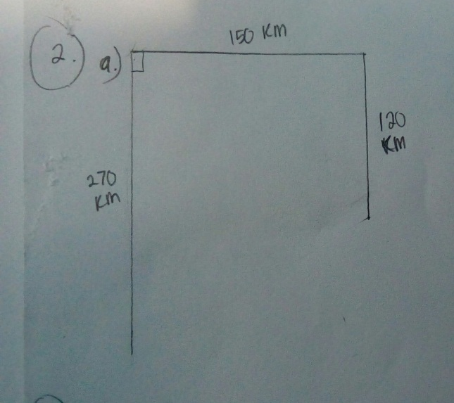
Jawaban Siswa:
Gambar 1.2 Salah satu jawaban siswa pada soal nomor 2

Indikator kemampuan komunikasi matematis pada soal nomor 2 adalah menyatakan peristiwa sehari – hari dalam bahasa matematika. Dalam hal ini, siswa diharapkan dapat menyatakan soal yang berkaitan dengan kehidupan sehari – hari ke dalam bahasa matematika secara tulisan dengan menggambarkan sketsanya. Dari 30 siswa, sebanyak 2 siswa menjawab soal 2.a dengan benar dan 28 siswa masih belum sempurna dalam menjawab soal tersebut, kebanyakan dari mereka tidak melengkapi sketsa yang mereka buat dengan informasi yang diketahui dalam soal. Sedangkan dari 30 siswa, kebanyakan siswa menjawab soal 2.b dengan salah, kebanyakan dari mereka bingung terhadap relasi matematika yang diketahui dalam soal dan menghubungkannya kedalam sketsa yang telah mereka buat, sehingga mereka tidak bisa menyelesaikan soal tersebut. Dari soal nomor 2 dengan indikator menyatakan peristiwa sehari – hari dalam bahasa matematika didapat nilai rata – rata 0,6 dengan rentang nilai 0 – 4.

Soal nomor 3 yaitu :
- Suatu segitiga berukuran 7cm, 9cm dan 10 cm. Apakah segitiga tersebut siku-siku? Jelaskan!
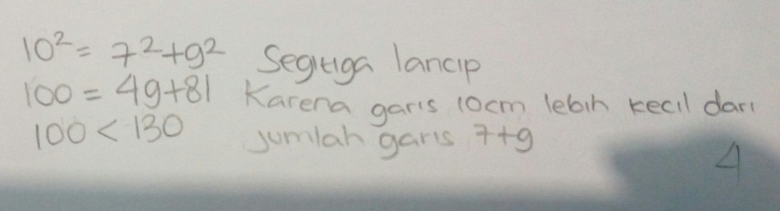
Jawaban Siswa:

Gambar 1.3 Salah satu jawaban siswa pada soal nomor 3

Indikator kemampuan komunikasi matematis pada soal nomor 3 adalah membuat konjektur, menyusun argumen, merumuskan definisi dan generalisasi. Dalam hal ini, siswa diharapkan dapat menjawab soal disertai dengan argumen yang berdasarkan definisi. Dari 30 siswa, sebanyak 7 siswa menjawab soal nomor 3 tersebut dengan benar dan disertai alasan yang tepat, sedangkan 23 siswa masih belum sempurna dalam menjawab soal tersebut, kebanyakan siswa salah menuliskan simbol, sehingga menyebabkan jawaban menjadi kurang tepat. Dari soal nomor 3 dengan indikator membuat konjektur, menyusun argumen, merumuskan definisi dan generalisasi diperoleh rata- rata 2,3 dengan rentang 0 – 4.
Soal nomor 4 yaitu:
- Pada persegi panjang PORS di bawah ini. Panjang diagonalnya QS = 12 cm dan besar $∠$PSQ = 60⁰, hitunglah:
- Panjang PQ
- Panjang PS
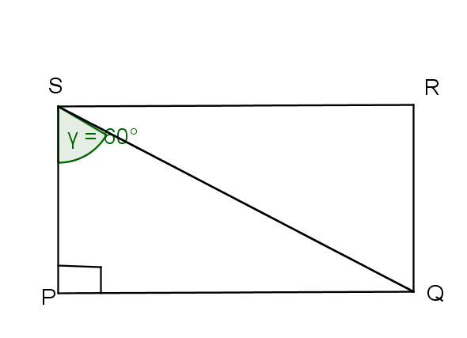
Indikator kemampuan komunikasi matematis pada soal nomor 4 adalah membaca dengan pemahaman suatu presentasi matematika tertulis. Dalam hal ini, siswa diharapkan dapat memahami soal sesuai yang dituliskan dan dapat menjawabnya. Kebanyakan siswa menjawab dengan salah. Dari soal nomor 4 dengan indikator membaca dengan pemahaman suatu presentasi matematika tertulis diperoleh rata- rata 0,3 dengan rentang 0 – 4.
Soal nomor 5 yaitu:
- Luas salah satu sisi kubus 64 cm². Gambarlah sketsa kubus tersebut dan tentukan luas bidang diagonal BDHF!
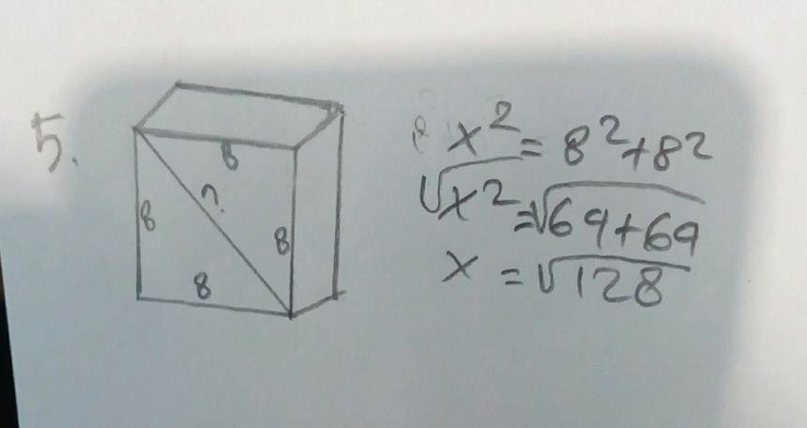
Jawaban Siswa:
Gambar 1.4 Salah satu jawaban siswa pada soal nomor 5
Indikator kemampuan komunikasi matematis pada soal nomor 5 adalah menjelaskan ide, situasi dan relasi matematik, secara lisan atau tulisan, dengan benda nyata, gambar, grafik dan aljabar. Dalam hal ini, siswa diharapkan dapat menjelaskan ide matematik dalam soal kedalam bentuk sketsa dan menyelesaikannya. Dari 30 siswa, kebanyakan siswa benar dalam menggambar sketsa kubus, namun tidak disertai dengan mencantumkan panjang sisi kubusnya. Sedangkan untuk mencari luas bidang diagonal, kebanyakan siswa bingung dalam mengaplikasikan rumus pythagoras kedalam sketsa kubus yang mereka buat, sehingga mereka kesulitan dalam menyelesaikan soal tersebut. Dari soal nomor 5 dengan indikator menjelaskan ide, situasi dan relasi matematik, secara lisan atau tulisan, dengan benda nyata, gambar, grafik dan aljabar diperoleh rata- rata 0,43 dengan rentang 0 – 4.
Dari hasil pengamatan jawaban siswa terhadap soal tes komunikasi matematis, diperoleh hasil bahwa nilai tertinggi yaitu 2,2 dan nilai terendah yaitu 0,3 dengan rentang nilai rata – rata yaitu 1,1 dari rentang nilai 0 – 4. Dari 5 indikator yang digunakan pada soal tersebut, indikator yang memperoleh nilai terendah yaitu indikator yang terdapat pada soal nomor 4, yaitu membaca dengan pemahaman suatu presentasi matematika tertulis. Hal tersebut memperlihatkan bahwa kemampuan komunikasi matematis siswa masih rendah.
Berdasarkan studi pendahuluan peneliti, masih banyak siswa yang kurang dalam pencapaian komunikasi matematis. Masih banyak siswa yang kesulitan dalam menjelaskan ide matematik secara lisan atau tulisan. Kemudian, peneliti juga melakukan tes kemampuan komunikasi matematis, Hal tersebut memperlihatkan bahwa kemampuan komunikasi matematis siswa masih rendah.
Adapun hasil penelitian yang menyatakan rendahnya kemampuan komunikasi matematis siswa dalam pembelajaran matematika, seperti halnya hasil penelitian Ramellan, Musdi & Armiati yang menyatakan bahwa banyak siswa yang cerdas dalam matematika sering kurang mampu menyampaikan pemikirannya, hal itu menunjukkan bahwa kurangnya kemampuan komunikasi matematis siswa. Hal ini bertolak belakang dengan suatu pernyataan yang dikemukakan oleh Murizal (2012: 19) bahwa pendidikan yang baik adalah usaha yang berhasil membawa siswa kepada tujuan yang ingin dicapai yaitu agar bahan yang disampaikan dipahami sepenuhnya oleh siswa. Artinya, apabila siswa sudah memahami konsep dengan baik, siswa seharusnya dapat mengkomunikasikan apa yang telah ia pahami.
Dilihat dari pentingnya komunikasi matematis yang telah dijabarkan di atas, maka perlu adanya alternatif yang mampu meningkatkan kemampuan komunikasi matematis siswa. Alternatif tersebut yaitu menggunakan model pembelajaran yang mampu meningkatkan kemampuan komunikasi matematis siswa. Model pembelajaran yang diyakini efektif untuk meningkatkan kemampuan komunikasi matematis siswa adalah model pembelajaran PACE (Project, Activity, Cooperative, Exercise) dan C–MID (Cooperative – Meaningfull Instructional Design).
Model Pembelajaran PACE (Project, Activity, Cooperative, Exercise) dikembangkan oleh Carl Lee, model pembelajaran ini merupakan pembelajaran kontruktivisme yang melatih siswa agar lebih baik dalam mengkonstuksi pemahamannya, dengan disertai latihan agar siswa lebih memahami konsep serta aktif dalam melakukan kegiatan kelompok. Pembelajaran PACE dilaksanakan dengan melakukan 3 tahap yaitu tahap proyek, tahap aktivitas yaitu kerja secara aktif bersama kelompok, dan tahap pemberian tugas, agar siswa dapat memahami konsep dan memiliki keterampilan dari materi yang sudah dipelajari sebelumnya.
Model pembelajaran C–MID (Cooperative – Meaningfull Instructional Design) merupakan model pembelajaran yang lebih mengutamakan makna belajar dan efektivitas dengan cara membuat kerangka kegiatan yang konseptual kognitif kontruktivisme (Lestari, 2015: 69).
Menurut Suyatno (Utami, 2014: 4) model MID (Meaningfull Instructional Design) adalah pembelajaran yang mengutamakan kebermaknaan belajar dan efektivitas dengan cara membuat kerangka kerja aktivitas secara konseptual kognitif kontruktivis yang didasari permasalahan kontekstual dan pengalaman siswa, serta dengan pemanfaatan lingkungan sebagai sumber belajar yang dapat dioptimalkan untuk mencapai proses dan hasil pembelajaran bagi siswa.

Berdasarkan pendapat diatas, pembelajaran dengan model Pembelajaran C – MID diawali dengan permasalahan kontekstual dengan mengaitkan pengalaman siswa dan disertai pemanfaatan sumber belajar yang optimal.
Dengan demikian, diharapkan dengan model pembelajaran PACE (Project, Activity, Cooperative, Exercise) dan C–MID (Cooperative – Meaningfull Instructional Design). dapat meningkatkan kemampuan komunikasi matematis siswa.
Adapun aspek lain yang mempengaruhi proses pembelajaran, yaitu aspek psikologis. Aspek psikologis merupakan salah satu aspek yang dapat menentukan berhasil atau tidaknya seseorang dalam menyelesaikan tugasnya. Salah satu aspek psikologis tersebut adalah Self-Efficacy. Menurut Santrock (Ruliyanti & Laksmiwati, 2014: 2) Self-Efficacy adalah kepercayaan seseorang atas kemampuannya. Saat aspek psikologis siswa tidak stabil di dalam pembelajaran, akan berpengaruh dalam ketidaktercapainya tujuan pembelajaran.
Hal inilah yang mendorong peneliti tertarik untuk meneliti peningkatan kemampuan komunikasi matematis dan self efficacy siswa melalui model pembelajaran PACE (Project, Activity, Cooperative, Exercise) dan C–MID (Cooperative–Meaningfull Instructional Design), pada masalah-masalah matematika, dengan judul penelitian: “Meningkatkan Kemampuan Komunikasi Matematis Siswa Serta Self-Efficacy Siswa Melalui Pembelajaran Project Activity Cooperative Exercise dan Cooperative Meaningful Intructional Design”.

- Rumusan Masalah
Berdasarkan latar belakang masalah yang telah dikemukakan sebelumnya, maka masalah dalam penelitian ini dirumuskan sebagai berikut,
- Bagaimana praktik pembelajaran matematika yang menggunakan pembelajaran PACE dan pembelajaran C - MID?
- Apakah terdapat perbedaan peningkatan kemampuan komunikasi matematis siswa yang menggunakan pembelajaran PACE, pembelajaran C – MID dan pembelajaran konvensional
  - Apakah peningkatan kemampuan komunikasi matematis siswa yang mendapatkan pembelajaran PACE lebih baik dibandingkan siswa yang mendapatkan pembelajaran konvensional?
  - Apakah peningkatan kemampuan komunikasi matematis siswa yang mendapatkan pembelajaran C-MID lebih baik dibandingkan siswa yang mendapatkan pembelajaran konvensional?
  - Apakah peningkatan kemampuan komunikasi matematis siswa yang mendapatkan pembelajaran PACE lebih baik dibandingkan siswa yang mendapatkan pembelajaran C-MID?
- Bagaimana Self-Efficacy siswa terhadap pembelajaran yang menggunakan model pembelajaran PACE, C–MID dan pembelajaran konvensional?
- Apakah terdapat hubungan antara kemampuan komunikasi Matematis dengan self Efficacy Siswa yang menggunakan pembelajaran PACE dan C–MID serta pembelajaran konvensional?

Tujuan Penelitian
Berdasarkan rumusan masalah di atas, maka tujuan yang ingin dicapai dalam penelitian ini adalah sebagai berikut.
- Untuk mengetahui praktik pembelajaran matematika yang menggunakan model pembelajaran PACE dan model pembelajaran C-MID.
- Untuk mengetahui perbedaan peningkatan kemampuan komunikasi matematis siswa yang menggunakan model pembelajaran PACE, model pembelajaran C–MID dan pembelajaran konvensional
  - Untuk mengkaji peningkatan kemampuan komunikasi matematis siswa yang mendapat pembelajaran PACE lebih baik dibandingkan dengan siswa yang mendapatkan pembelajaran konvensional.
  - Untuk mengkaji peningkatan kemampuan komunikasi matematis siswa yang mendapat pembelajaran C-MID lebih baik dibandingkan dengan siswa yang mendapatkan pembelajaran konvensional.
  - Untuk mengkaji peningkatan kemampuan komunikasi matematis siswa yang mendapat pembelajaran PACE lebih baik dibandingkan dengan siswa yang mendapatkan pembelajaran C-MID.
- Untuk mengetahui Self-Efficacy siswa terhadap pembelajaran yang menggunakan model pembelajaran PACE, C–MID dan konvensional.
- Untuk mengetahui hubungan antara kemampuan komunikasi Matematis dengan Self-Efficacy Siswa yang menggunakan pembelajaran PACE dan C–MID.

Batasan Masalah
Untuk menghindari terlampau luasnya permasalahan di atas maka penelitian ini dibatasi pada hal-hal sebagai berikut.
- Penelitian ini dilakukan di MTs PUI Banjaran Majalengka yaitu di kelas VIII pada tahun ajaran 2019/2020 semester ganjil.
- Model pembelajaran yang digunakan adalah PACE (Project, Activity, Cooperative, Exercise) dan C–MID (Cooperative–Meaningfull Instructional Design).
- Materi yang berkaitan dengan penelitian ini yaitu materi sistem persamaan linear dua variabel.
- Jenis soal yang diberikan kepada siswa adalah soal uraian.
- Kemampuan yang akan diukur atau diteliti yaitu kemampuan komunikasi matematis.

Manfaat Penelitian
Jika diketahui bahwa model pembelajaran PACE dan C-MID dapat meningkatkan kemampuan komunikasi matematis siswa, maka penelitian ini diharapkan berguna bagi:
- Guru dan calon guru.
Hasil penelitian ini dapat dijadikan sebagai rujukan alternatif bagi guru – guru dan calon guru dalam menerapkan model pembelajaran PACE dan C-MID untuk meningkatkan kemampuan komunikasi matematis dan self efficacy siswa.
- Siswa.
Hasil penelitian ini diharapkan dapat menjadi motivasi bagi siswa untuk meningkatkan kembali hasil belajar siswa khususnya pada mata pelajaran matematika.
- Peneliti selanjutnya.
Hasil penelitian ini dapat dijadikan sumber informasi dan bahan rujukan untuk mengadakan penelitian yang lebih lanjut

Definisi Operasional
- Kemampuan komunikasi matematis adalah kemampuan mengekspresikan ide – ide matematika dan menyampaikannya kepada orang lain mengenai pemahaman tentang konsep yang dipelajari.
- Self-efficacy adalah keyakinan diri seseorang dalam menyelesaikan suatu tugas untuk mencapai suatu tujuan.
- Model pembelajaran PACE adalah model pembelajaran yang memadukan proyek (project) dan aktivitas (activity) yang dilakukan oleh siswa secara berkelompok (cooperative) dan diberi latihan (exercise) secara individual pada akhir pertemuan.
- Model pembelajaran C–MID adalah model pembelajaran yang mengutamakan kebermaknaan sesuai teori David Ausubel yaitu model Pembelajaran C–MID diawali dengan permasalahan kontekstual dengan mengaitkan pengalaman siswa dan disertai pemanfaatan sumber belajar yang optimal.
- Pembelajaran konvensional yang dimaksud adalah pembelajaran yang biasa digunakan yaitu pembelajaran yang lebih berpusat pada guru sedangkan siswa cenderung pasif dalam kegiatan pembelajaran.

